Cartes de propriétés pour l’activité 2
Fiche 2a

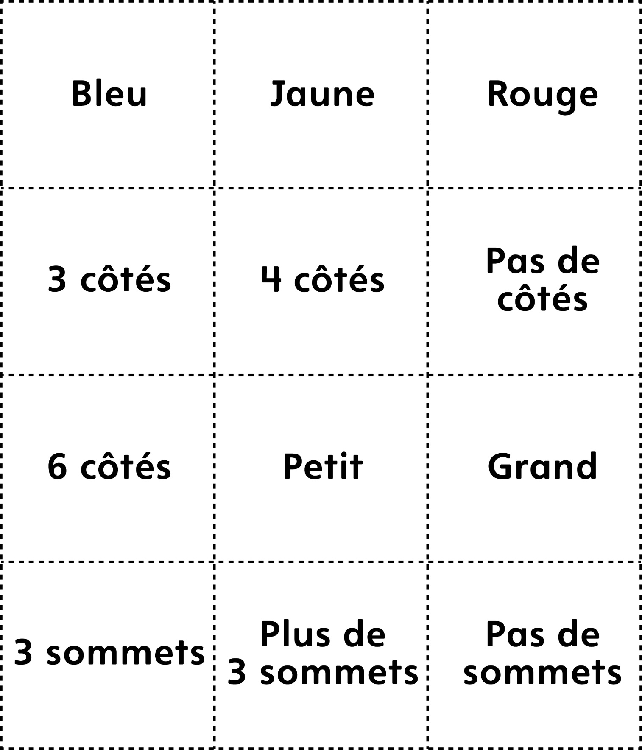

Cartes de propriétés pour l’activité 2
(pour Enrichissement pour classe combinée)
Fiche 2b

